«Светофор»
У любого перекрестка Нас встречает светофор И заводит очень просто С пешеходом разговор: Cвет зеленый - проходи!
Желтый - лучше подожди!
Если свет зажжется красный - Значит,
Двигаться опасно! Стой!
Пускай пройдет трамвай, наберись терпенья.
Изучай и уважай правила движенья.
Л.Лущенко

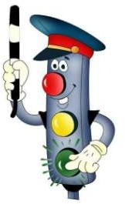

Советы родителям по ПДД
- Никогда в присутствии ребёнка не нарушайте ПРАВИЛА ДОРОЖНОГО ДВИЖЕНИЯ.
- Напоминайте основные правила
дорожного движения своим детям каждый день.
- Учите дошкольника переходить проезжую часть только по пешеходному переходу.

- Не позволяйте ребёнку играть на дороге или вблизи проезжей части.
- Не оставляйте ребёнка одного на дороге, остановке, около транспортных средств.

- Пристёгивая ребёнка ремнём
безопасности, объясняйте для чего это нужно.
- Если вы видите ситуацию, в которой
другие люди нарушают правила дорожного движения – остановите их!
- На остановке держите ребёнка за руку, чтобы он не выбежал на проезжую часть.

- Из автомобиля или машины выходите первыми.
- Объясняйте детям, что пешеходам разрешается ходить только по тротуару.

- Родители должны знать порядок и правила перевозки детей в машинах, автомобилях, на санках, велосипедах, в колясках в разное время года и при различной погоде.
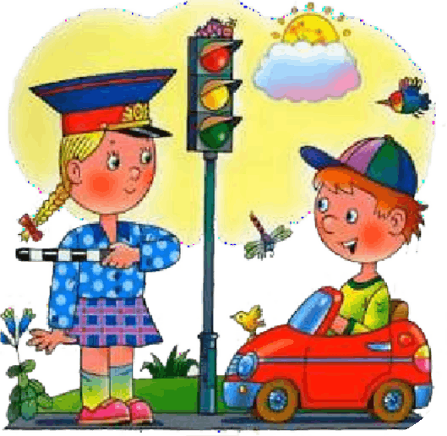Муниципальное бюджетное дошкольное образовательное учреждения детский сад
№7 «Жемчужинка»
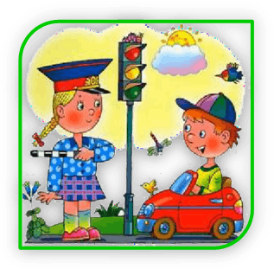

Буклет
для родителей и детей

« Безопасность на дороге»

Подготовил воспитатель: Склярова Е.Л.

Загадки по ПДД
Близко – широка, издалека – узка.

(ДОРОГА)

Три разноцветных круга Мигают друг за другом. Светятся, мигают – Людям помогают.

(СВЕТОФОР)

Что за лошадь, вся в полоску, На дороге загорает?
Люди едут и идут, А она – не убегает.

(ПЕШЕХОДНЫЙ ПЕРЕХОД)

Как зовутся те дорожки, По которым ходят ножки. Различать учись их точно, Не лети как на пожар.
Пешеходные дорожки – Это только …?
(Тротуар)

Заходи смелей в трамвай – и билетик получай,
и в метро, и в самолете ты – в особенном почете,
можешь весь объехать мир, ведь теперь ты – …!
(Пассажир)
Весёлые задания
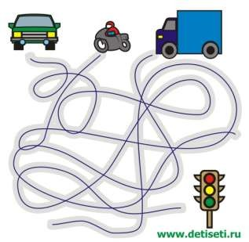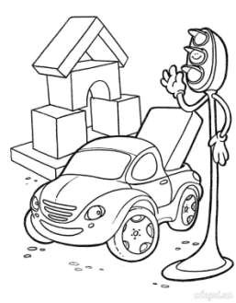для детей и родителей по ПДД

Выскажи своё мнение…

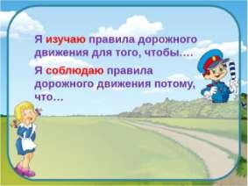
«ВОПРОС-ОТВЕТ»
- Кто является «пешеходом»?
- Где должны ходить пешеходы?
- Где должны ездить автомобили?
- Какие сигналы светофора вы знаете?
- Почему опасно играть на проезжей части?
- Где можно играть детям?
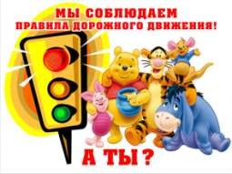
- С какой стороны надо обходить автобус?

